VELKOMMEN TIL GYM FOR LIFE
VESTLAND 2026
For første gang kan vi i Loddefjord IL ønske velkommen til Gym for Life!
Årets GFL Vestland arrangeres 15. november.

Sted: Alvøen idrettshall
Dato: søndag 15. november
Klokkeslett: 14.00. Oppvarming fra ca. kl. 13.00, avhengig av antall tropper.

På kretskonkurranser har vi lov til å ha med utøvere fra 11 år og oppover.
Det konkurreres i klassene:
Liten tropp - t.o.m. 20 deltakere
Stor tropp - f.o.m. 21 deltakere
Aldersinndeling 11-13 år og 13+

Reglement for konkurransen finner dere her.

Påmelding og musikk sendes til: turn@loddefjordil.no innen 05.10.26
Pris: 400 kr per tropp
Betaling: Kontonummer 3633.36.45194 (merk med GFL Vestland 2026) innen 31.10.26

Med hilsen Loddefjord IL, turngruppen
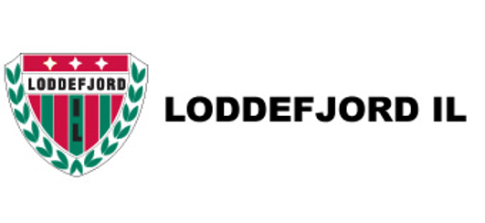
PÅMELDINGSSKJEMA

Klubb: __________________________________________________________
Kontaktperson: ___________________________________________________
Telefon: __________________________________________________________
E-post: ___________________________________________________________

Kryss av for aktuell klasse:
Navn på tropp | Antall  utøvere | Liten  tropp | Stor  tropp | 11-13 år | 13 + | apparater

